Sjabloon functioneel ontwerp

Naam:

Leerlingnummer:

Datum:

Inhoudsopgave

Inleiding 3

Functionaliteiten 3

Basisschermlay-out 3

Uitvoerontwerp 3

Formulierontwerp 3

Navigatiestructuur 3

Gebruikersschermen 3

# Inleiding

In dit functioneel ontwerp vind je een overzicht van de functionaliteiten waarvan de applicatie moet voldoen.

# Functionaliteiten

Clearsky Solar wil graag een webpagina waarop ze hun zonnepanelen pakketten kunnen verkopen. Ook willen ze een systeem waarbij de klant zijn energiegebruik van de geplaatste zonnepanelen kan inzien via een grafiek en een tabel. Hiervoor zijn een paar functies nodig die hieronder in de tabel zijn aangegeven op basis van hoe belangrijk de functie is.

|  |  |  |  |
| --- | --- | --- | --- |
| ***Must have*** | ***Should have*** | ***Could have*** | ***Would have*** |
| Login functies | Producten toevoegen, wijzigen & verwijderen als admin | Wachtwoord vergeten | Energiegebruik informatie genereren |
| Producten toevoegen & verwijderen van winkelwagen | Meerdere betaalmethodes toevoegen | Echte advertenties toevoegen | Star rating of like/dislike met reviews toevoegen aan product |
| Energiegebruik tonen in een grafiek | Google maps kaart van “het bedrijf” |  |  |
| Afspraak plaatsen |  |  |  |
|  |  |  |  |
|  |  |  |  |
|  |  |  |  |

# Basisschermlay-out

Dit is het kleur palette voor onze website.

*Benoem de richtlijnen met betrekking tot lay-out (kleurgebruik, lettertype) en standaardcomponenten.*

# Uitvoerontwerp

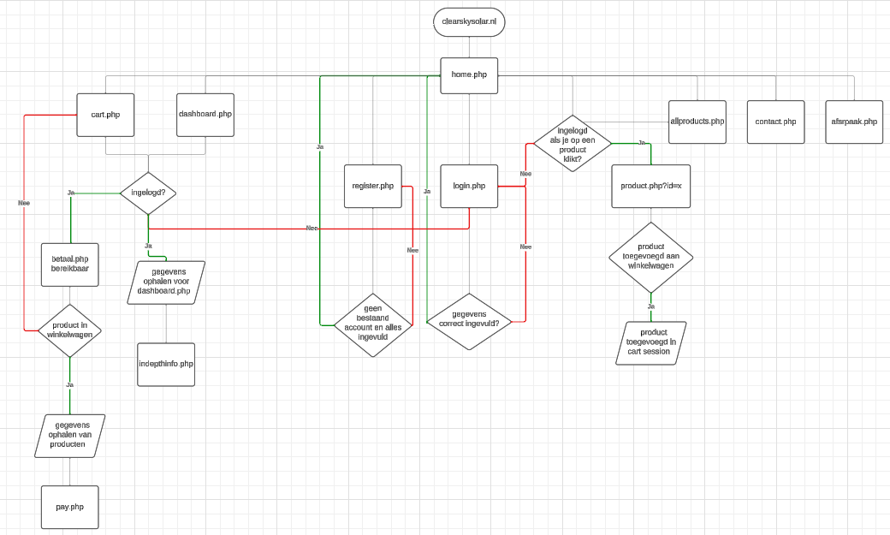

# Formulierontwerp

Register:

De gegevens die hier gebruikt worden zijn: username, email, wachtwoord (encrypted), adres en postcode

Login:  
De gegevens die hier gebruikt worden zijn: email en wachtwoord (encrypted)

Forgot password:

De gegevens dat hier gebruikt wordt is: email

Afspraak:  
De gegevens die hier gebruikt worden zijn: volledige naam, telefoonnummer en email

Betalen:

De gegevens die hier gebruikt worden: email, kaart details, de naam van de kaart houder, adres en postcode

Elk venster (indien ingelogd):

Username van de gebruiker

# Navigatiestructuur

Via de homepage kan je naar alle kanten van de website. De offerte, het dashboard, contact, inloggen, registreren, producten bekijken, alle producten bekijken en de winkelwagen.

Bij de registratie, inloggen en wachtwoorden vergeten pagina kan je switchen tussen de 3 en terug naar de homepage gaan.

Via de contact pagina kan je teruggaan naar de homepagina (via het logo), offerte, dashboard, opnieuw de contact pagina, winkelwagen en je kan via hier met een knop naar de afspraak pagina gaan.

Bij de pakketten pagina kan je teruggaan naar de homepagina (via het logo), offerte, dashboard, contact pagina, winkelwagen en op een product klikken voor meer informatie hierover. Op de product pagina kan je precies hetzelfde voor de rest en teruggaan naar alle producten.

Via het dashboard, verdiepende informatie en betalen kan je naar de standaard pagina's gaan de homepage (via het logo), offerte, dashboard, contact pagina en winkelwagen.

# Gebruikersschermen

*Geef in één of meerdere schetsen aan, hoe de applicatie eruit gaat zien. In deze schets(en) moeten duidelijk de onderstaande punten naar voren komen.*

* *Lay-out applicatie* 
  + *Plaats menu*
  + *Plaats content*
  + *Enzovoort*
* *Behaviours (indien van toepassing)*

Wireframes?